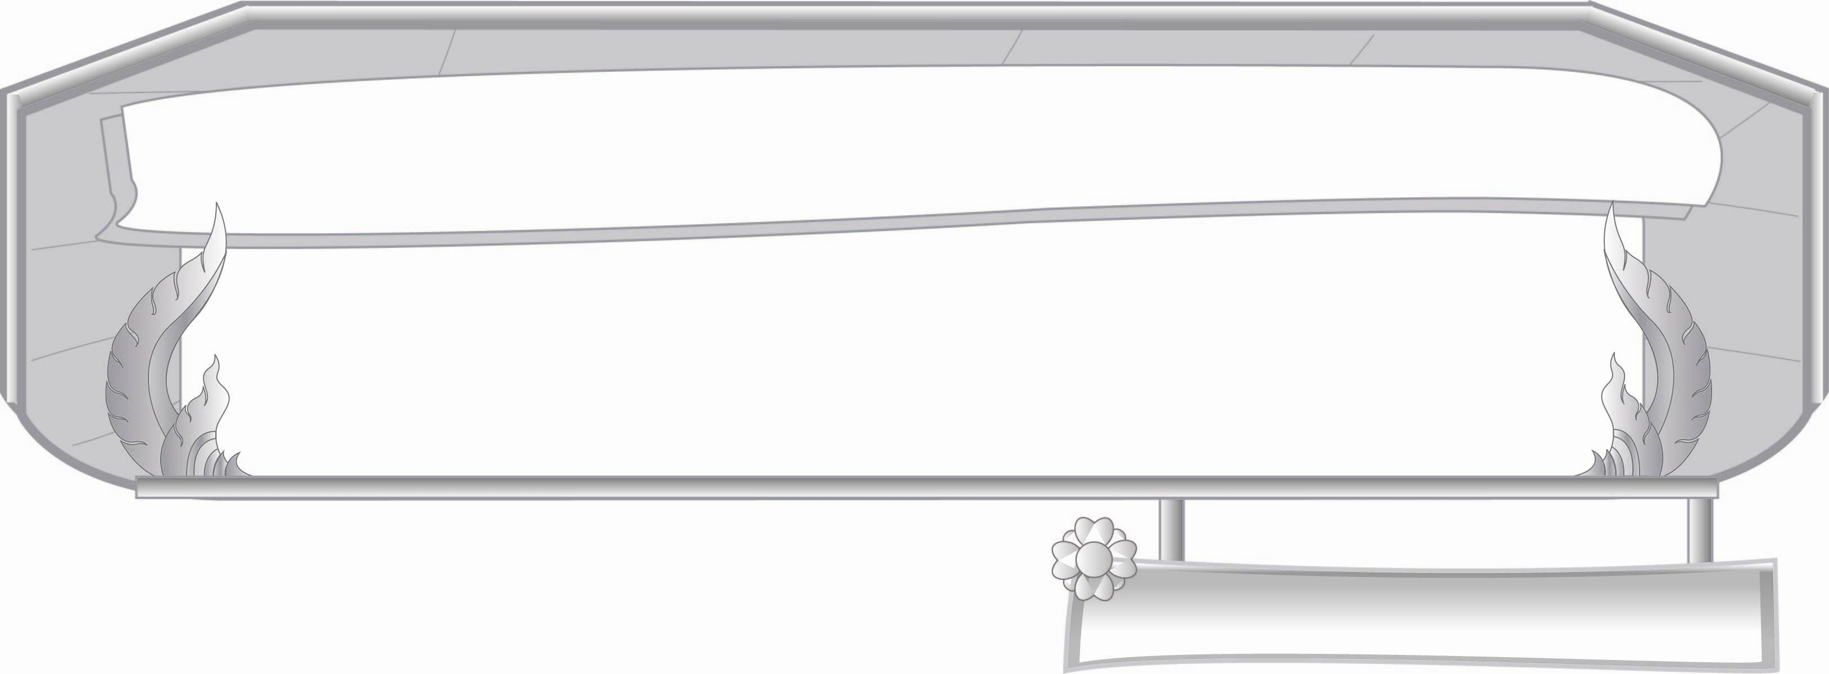
ชั้นประถมศึกษาปีที่ ๓ เวลา ๑ ชั่วโมง
หน่วยการเรียนรู้ที่ ๔
มาตรา กก กด กน กบ...ตัวสะกดหลายตัวเสียง
แผนการจัดการเรียนรู้ที่ ๔

สนุกกับประโยคในมาตรา กก กด กน กบ

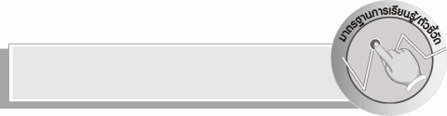
มาตรฐานการเรียนรู้/ตัวชี้วัด

มาตรฐานการเรียนรู้
มาตรฐาน ท ๑.๑ ใช้กระบวนการอ่านสร้างความรู้และความคิดเพื่อนำไปใช้ตัดสินใจ แก้ปัญหาในการดำเนินชีวิตและมีนิสัยรักการอ่าน
ตัวชี้วัด
ท ๑.๑ ป. ๓/๑ อ่านออกเสียงคำ ข้อความ เรื่องสั้น ๆ และบทร้อยกรองง่าย ๆ ได้ถูกต้อง คล่องแคล่ว
มาตรฐานการเรียนรู้
มาตรฐาน ท ๔.๑ เข้าใจธรรมชาติของภาษาและหลักภาษาไทย การเปลี่ยนแปลงของภาษาและพลังของภาษา ภูมิปัญญาทางภาษา และรักษาภาษาไทยไว้เป็นสมบัติของชาติ
ตัวชี้วัด
ท ๔.๑ ป. ๓/๑ เขียนสะกดคำและบอกความหมายของคำ

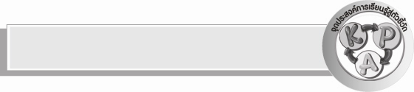
จุดประสงค์การเรียนรู้สู่ตัวชี้วัด

๑. บอกลักษณะของคำในมาตรา กก กด กน กบ ได้ (K)
๒. แต่งประโยคโดยใช้คำในมาตรา กก กด กน กบ (P)
๓. มั่นใจในการใช้คำมาตรา กก กด กน กบ ในการแต่งประโยค (A)


สาระสำคัญ

คำในมาตรา กก กด กน กบ ใช้แต่งประโยคได้

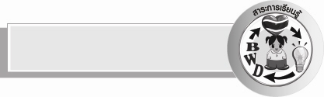
สาระการเรียนรู้

ลักษณะของคำในมาตรา กก กด กน กบ

สมรรถนะสำคัญของผู้เรียน

- ความสามารถในการสื่อสาร
- ทักษะการอ่าน
- ทักษะการเขียน
- ทักษะการฟัง การดู และการพูด
- ความสามารถในการคิด
- การให้เหตุผล
- การจำแนก
- การสรุปความรู้

คุณลักษณะอันพึงประสงค์

ใฝ่เรียนรู้
ตัวชี้วัดที่ ๔.๑ ตั้งใจ เพียรพยายามในการเรียนและเข้าร่วมกิจกรรมการเรียนรู้
รักความเป็นไทย
ตัวชี้วัดที่ ๗.๒ เห็นคุณค่าและใช้ภาษาไทยในการสื่อสารได้อย่างถูกต้องและเหมาะสม


ชิ้นงานหรือภาระงาน (หลักฐาน ร่องรอยแสดงความรู้)

ประโยคการเขียนคำอ่าน และประโยคที่แต่งจากคำในมาตรา กก กด กน กบ

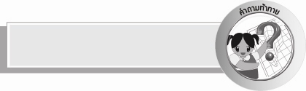
คำถามท้าทาย

คำในมาตรา กก กด กน กบ นำไปใช้ทำอะไรได้บ้าง


การจัดกิจกรรมการเรียนรู้

๑. ครูชวนสนทนากับนักเรียนว่าวันนี้ใครมีเงินในกระเป๋าเป็นธนบัตรบ้าง เช่น ๒๐ บาทหรือ ๕๐ บาท ครูยกธนบัตรของครูให้ดูด้วย ถ้าใครไม่มีให้ดูกับเพื่อน โดยครูใช้คำถาม ดังนี้
- ในธนบัตรมีสัตว์อะไรบ้างที่นักเรียนรู้จัก (ครุฑ)
- ในชีวิตจริงนักเรียนเคยเห็นครุฑหรือไม่ เพราะเหตุใด (ไม่เคยเห็น เพราะเป็นสัตว์ในวรรณคดี)
- คำว่า “ครุฑ” มีตัวอะไรเป็นตัวสะกด (ฑ)
- ตัว “ฑ” อยู่ในมาตราอะไร (กด)
- ครูชวนสนทนาเรื่องครุฑ ว่าเป็นพาหนะของพระนารายณ์ หรือเล่านิทาน ฯลฯ
๒.ให้นักเรียนฝึกอ่านคำศัพท์พื้นฐานและอาสาสมัครอ่านนำให้เพื่อนอ่านตาม อธิบายความหมายของคำ เมื่ออ่านจบครูชวนสนทนาโดยใช้คำถาม ดังนี้
๑) คำว่า “ครุฑ” มีตัวอะไรเป็นตัวสะกด (ฑ)
- ตัว “ฑ” อยู่ในมาตราอะไร (กด)
๒) คำว่า “ศาล” มีตัวอะไรเป็นตัวสะกด (ล)
- ตัว “ล” อยู่ในมาตราอะไร (กน)
๓) คำว่า “สัญญาณ” สัญ มีตัวอะไรเป็นตัวสะกด (ญ), ญาณ มีตัวอะไรเป็นตัวสะกด (ณ)
- ตัว “ญ, ณ” อยู่ในมาตราอะไร (กน)
๔) คำว่า “สุจริต” มีตัวอะไรเป็นตัวสะกด (ต)
- ตัว “ต” อยู่ในมาตราอะไร (กด)
๕) คำว่า “เอกเขนก” เอกมีตัวอะไรเป็นตัวสะกด (ก), เขนกมีตัวอะไรเป็นตัวสะกด (ก)
- ตัว “ก” อยู่ในมาตราอะไร (กก)
๖) คำว่า “ออฟฟิศ” ออฟ มีตัวอะไรเป็นตัวสะกด (ฟ) , ฟิศ มีตัวอะไรเป็นตัวสะกด (ศ)
- ตัว “ฟ” อยู่ในมาตราอะไร (กบ)
- ตัว “ศ” อยู่ในมาตราอะไร (กด)
๗) คำว่า “มุกตลก” มุกมีตัวอะไรเป็นตัวสะกด (ก) ตลก มีตัวอะไรเป็นตัวสะกด (ก)
- อยู่ในมาตราอะไร (กก)
๘) คำว่า “แม่โพสพ” สพ มีตัวอะไรเป็นตัวสะกด (พ)
- ตัว “พ” อยู่ในมาตราอะไร (กบ)
๙) คำว่า “มัธยัสถ์” มัธ มีตัวอะไรเป็นตัวสะกด (ธ), ยัสถ์ มีตัวอะไรเป็นตัวสะกด (ส)
- ตัว “ธ” อยู่ในมาตราอะไร (กด)
- ตัว “ส” อยู่ในมาตราอะไร (กด)
๑๐) คำว่า “มัคคุเทศก์” มัค มีตัวอะไรเป็นตัวสะกด (ค), เทศก์ มีตัวอะไรเป็นตัวสะกด (ศ)
- ตัว “ค” อยู่ในมาตราอะไร (กก)
- ตัว “ศ” อยู่ในมาตราอะไร (กด)
๓. ให้นักเรียนอ่านคำศัพท์พื้นฐานทั้ง ๑๐ คำพร้อมกัน คำไหนที่นักเรียนอ่านไม่ได้หรืออ่านไม่คล่องให้สะกดคำ
๔.ให้นักเรียนเขียนคำอ่านจากคำศัพท์ทั้ง ๑๐ คำ (ครุฑ, ศาล, สัญญาณ, สุจริต, เอกเขนก, ออฟฟิศ, มุกตลก, แม่โพสพ, มัธยัสถ์, มัคคุเทศก์) แล้วนำมาแต่งประโยค ให้เขียนคำละ ๑ ประโยค
ครุฑ อ่านว่า คฺรุด - ครุฑเป็นพาหนะของพระนารายณ์
ศาล อ่านว่า สาน - พ่อไปเป็นพยานที่ศาล
สัญญาณ อ่านว่า สัน-ยาน - สัญญาณไฟจราจรมี ๓ สี
สุจริต อ่านว่า สุด-จะ-หฺริด - ค้าขายเป็นอาชีพสุจริต
เอกเขนก อ่านว่า เอก-ขะ-เหฺนก - แมวนอนเอกเขนกอยู่บนเตียงนอน
ออฟฟิศ อ่านว่า อ๊อบ-ฟิด - ออฟฟิศของคุณพ่ออยู่ใกล้บ้าน
มุกตลก อ่านว่า มุก-ตะ-หฺลก - พ่อมักมีมุกตลกมาเล่าให้ลูกๆฟังเสมอ
แม่โพสพ อ่านว่า แม่-โพ-สบ - คนไทยเชื่อเรื่องแม่โพสพจึงมีพิธีทำขวัญข้าว
มัธยัสถ์ อ่านว่า มัด-ทะ-ยัด - พ่อแม่มักสอนลูกให้รู้จักมัธยัสถ์และเก็บออม
มัคคุเทศก์ อ่านว่า มัก-คุ-เทด - มัคคุเทศก์กำลังเล่าประวัติของดอยอินทนนท์ ให้นักท่องเที่ยวฟัง
๕.ให้นักเรียนออกมาอ่านประโยคที่นักเรียนแต่งเพื่อแลกเปลี่ยนกับเพื่อน และช่วยกันตรวจสอบความ
ถูกต้อง
๖. นักเรียนและครูช่วยกันสรุปความรู้ที่ว่าคำในมาตรา กก กน กบ กด ใช้แต่งประโยคได้
๗. ให้นักเรียนร่วมกันแสดงความคิดเห็นโดยครูใช้คำถามท้าทาย ดังนี้
๏ คำในมาตรา กก กด กน กบ นำไปใช้ทำอะไรได้บ้าง


การจัดบรรยากาศเชิงบวก

ให้นักเรียนแสดงออกอย่างมั่นใจ ใช้ความสามารถเต็มตามศักยภาพ ใช้ความคิดสร้างสรรค์
ครูเสริมแรงบวก เกิดการเรียนรู้ร่วมกันอย่างมีความสุข สนุกสนาน


สื่อการเรียนรู้

๑. ธนบัตรใบละ ๒๐ บาทหรือ ๕๐ บาท
๒. บัตรคำ

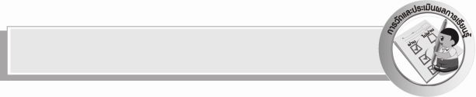
การวัดและประเมินผลการเรียนรู้

๑. วิธีการวัดและประเมินผล
๑) สังเกตพฤติกรรมของนักเรียนในการเข้าร่วมกิจกรรม
๒) ตรวจผลงานของนักเรียน
๒. เครื่องมือ
แบบสังเกตพฤติกรรมการเข้าร่วมกิจกรรม
๓. เกณฑ์การประเมิน
การประเมินพฤติกรรมการเข้าร่วมกิจกรรม
ผ่านตั้งแต่ ๒ รายการ ถือว่า ผ่าน
ผ่าน ๑ รายการ ถือว่า ไม่ผ่าน


ข้อเสนอแนะของผู้บริหารสถานศึกษา
______________________________________________________________________________
______________________________________________________________________________
______________________________________________________________________________
______________________________________________________________________________
______________________________________________________________________________
______________________________________________________________________________
______________________________________________________________________________
______________________________________________________________________________
______________________________________________________________________________
______________________________________________________________________________
______________________________________________________________________________
______________________________________________________________________________
______________________________________________________________________________
______________________________________________________________________________
______________________________________________________________________________
______________________________________________________________________________
______________________________________________________________________________
______________________________________________________________________________
______________________________________________________________________________
______________________________________________________________________________
______________________________________________________________________________
______________________________________________________________________________
______________________________________________________________________________
______________________________________________________________________________
______________________________________________________________________________

ลงชื่อ_________________________ (ผู้บริหารสถานศึกษา)
(_________________________)
________/________/_______


บันทึกหลังการสอน

ผลการจัดการเรียนการสอน

______________________________________________________________________________
______________________________________________________________________________
______________________________________________________________________________
______________________________________________________________________________
______________________________________________________________________________
______________________________________________________________________________

ปัญหา / อุปสรรค

______________________________________________________________________________
______________________________________________________________________________
______________________________________________________________________________
______________________________________________________________________________
______________________________________________________________________________
______________________________________________________________________________

แนวทางแก้ไข

______________________________________________________________________________
______________________________________________________________________________
______________________________________________________________________________
______________________________________________________________________________
______________________________________________________________________________
______________________________________________________________________________

ลงชื่อ______________________ (ผู้บันทึก)
(______________________)
_______/_______/_______

